项目三、 Visual Basic 程序设计（ 65 分）
1． 打开考生文件夹内 VB1 文件夹下的“ VB1.vbp ”文件，界面设计如图 1-1 所示。程序运行后，输入用户名和密码，单击“登录 ”按钮，如果输入的用户名是“abc”（用户名不区分大小写）并且密码是“123”则提示“登录成功”，否则提示“登录失败”，如图 1-2 所示。
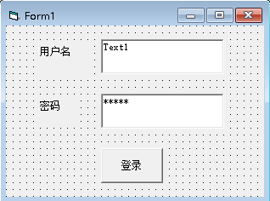
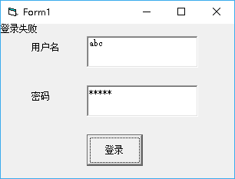
项目文件以原文件名保存在文件夹 VB1 内。（ 15 分）

图1-1 图1-2

2．打开考生文件夹内 VB2 文件夹下的“ VB2.vbp”文件，界面设计如图 2-1 所示。其中文本框以蓝色三号字体显示，计时器每隔1秒计时，初始不可用。
项目文件以原文件名保存在文件夹 VB2 内。（ 20 分）
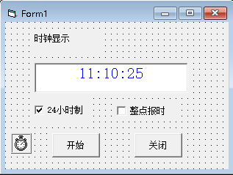
图2-1

3． 打开考生文件夹内 VB3 文件夹下的“ VB3.vbp”文件，界面设计如图 3-1 所示。程序运行时，在文本框中输入行走的距离，点击按钮，判断哪种出行方式更快并以消息框显示，如图3-2所示。
出行方式有骑车和步行两种，其中步行每秒行走1.2米，骑车每秒行走3.0米，但是每次开锁并上车需要27秒，停车锁车需要23秒。
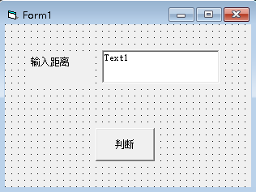
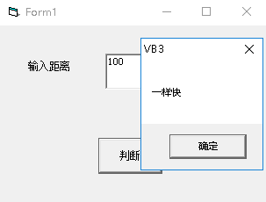
项目文件以原文件名保存在文件夹 VB3 内。（ 15 分）

图3-1 图3-2
4． 打开考生文件夹内 VB4 文件夹下的“ VB4.vbp ” 文件，界面设计如图 4-1 所示。程序运行后，单击按钮生成10个【10，20】之间的随机数，计算这些数之中立方数小于5000的数的个数，并将这10个数及计算结果显示在窗体上，如图 4-2 所示。
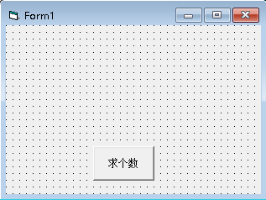
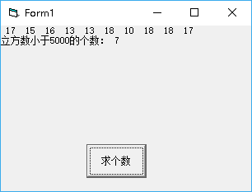
项目文件以原文件名保存在文件夹 VB4 内。（ 15 分）

图4-1 图4-2

